分类号 学号 M201570536

学校代码 10487 密级



**硕士学位论文**

**上肢外骨骼康复机器人的主被动控制系统设计**

|  |  |
| --- | --- |
| 学位申请人： | 程小为 |
| 学科专业： | 机械工程 |
| 指导教师： | 熊蔡华 教授 |
| 答辩日期： | 2017.5.18 |

**A Thesis Submitted in Partial Fulfillment of the Requirements**

**for the Degree of Master of Engineering**

**Overall Design and Realization for**

**a Multirotor UAV**

|  |  |
| --- | --- |
| **Candidate :** | **Cheng Xiaowei** |
| **Major :** | **Mechanical Engeering** |
| **Supervisor :** | **Prof. Xiong Caihua** |
|  |  |

**Huazhong University of Science and Technology**

**Wuhan, Hubei 430074, P. R. China**

**May, 2016**

独创性声明

本人声明所呈交的学位论文是我个人在导师指导下进行的研究工作及取得的研究成果。尽我所知，除文中已经标明引用的内容外，本论文不包含任何其他个人或集体已经发表或撰写过的研究成果。对本文的研究做出贡献的个人和集体，均已在文中以明确方式标明。本人完全意识到本声明的法律结果由本人承担。

学位论文作者签名：

日期： 年 月 日

学位论文版权使用授权书

本学位论文作者完全了解学校有关保留、使用学位论文的规定，即：学校有权保留并向国家有关部门或机构送交论文的复印件和电子版，允许论文被查阅和借阅。本人授权华中科技大学可以将本学位论文的全部或部分内容编入有关数据库进行检索，可以采用影印、缩印或扫描等复制手段保存和汇编本学位论文。

保密□， 在 年解密后适用本授权书。

本论文属于

不保密□。

（请在以上方框内打“√”）

学位论文作者签名： 指导教师签名：

日期： 年 月 日 日期： 年 月 日

# 摘 要

**关键词**：

# Abstract

**Keywords:**

# 目 录

# 绪 论

## 课题的来源

本课题得到以下项目的资助：

1）国家重点基础研究发展计划（973计划）：“肢体运动谱的机械创成与运动分治”（批准号：2011CB013301）

2）湖北省自然科学基金创新群体项目：“意念控制的康复机器人基础研究”（批准号：2015CFA004）

3）国家自然科学基金重点项目：“手眼协调的臂-手假肢系统基础研究”（项目编号：51335004）

## 课题的背景与研究意义

据资料显示，全国各类残疾人总数已达8000多万人，已经成为世界上残疾人最多的国家，其中肢体残疾的患者数量约为2400多万，占残疾人总数的29%，是人数最多的残疾类别[1]。此外，因意外导致的脑外伤、脊髓损伤及中风等因素导致的偏瘫患者的数量也相当庞大，据统计，我国中风患者以每年约127万人的速度快速增加中，目前全国中风患者总数为800多万[2]，其发病率极高，发病者约30%死亡，70%的幸存者会出现不同程度的偏瘫症状，肢体部分运动功能丧失，生活无法自理[3]。

由上述可见，随着现代社会的不断发展，越来越多的技术领域得到突破，医疗行业也得到了高速发展，但是还有很大一部分偏瘫群体仍然饱受肢体运动功能丧失所带来的一系列痛苦，他们中的大多人生活无法自理，由此导致其婚姻、工作、学习等方面受到严重影响，已经成为了社会不可避免的问题和负担[4]。同时，我国和世界上很多发达国家一样，整个社会正在步入老龄化，老龄人口所占总人口的比例已经高达15%，在老龄人群中存在着大量的因心血管疾病以及意外事故导致的肢体运动功能丧失的患者，这一部分人群对康复医疗领域的需求日渐增大，寻求一个安全、高效的康复治疗手段已经成为我国康复医疗领域亟待解决的问题与考验[5]。残疾人群庞大、康复医师匮乏以及康复设备的落后催生出了能够用于残疾患者康复训练以及老年人辅助训练的智能康复机器人，研发出智能康复装备，是改善民生、占领康复医疗领域智能机器人应用制高点亟需的关键举措。

目前为止，传统康复治疗一般是由治疗医师对患者进行长时间的一对一单独训练或使用功能单一的医疗器械来实施，治疗医师通过与患者直接肢体接触帮助其完成一些肢体运动，用大量重复性运动对其进行康复训练，这种重复性训练效率低下、成本高昂，且不易控制训练的强度，治疗医师的临床经验在很大程度上限制了康复治疗的效果，而且缺少治疗效果和训练方式之间关系的理论依据[6]。此外，康复运动基本上完全依赖治疗医师，但随着病人越来越多，现有治疗医师的数量远不能满足患者的需求，治疗的费用往往十分昂贵，很多患者的训练时间和强度难以得到保证，达不到预期的康复效果。为了减轻社会和家庭经济负担，提高康复训练效率，各类可用于康复治疗及辅助训练的康复医疗设备的研发便应运而生，并且逐渐成为康复工程领域中的研究热点，对具有康复训练功能机器人的研究和技术开发已成为医工结合的崭新领域[7]，代表产学研医领域新的发展方向，极具研究价值和市场前景。

众所周知，上肢对于人体来说是不可或缺的一部分，可完成人类日常生活中的绝大

部分需求动作，且人的上肢要比下肢完成更为复杂的运动，其神经控制中枢要比下肢复杂的多，康复治疗的周期也更长，治疗难度更大[6]，因此对上肢康复训练设备的研发具有极大的意义和价值。

机器人的控制系统相当于机器人的大脑，在机器人领域处于举足轻重的地位，决定了机器人能否安全、稳定以及智能的工作[8],基于以上情况，本文将介绍一种外骨骼式的上肢康复机器人的控制系统，将现进的机器人技术应用到医疗康复运动中，通过分析患者需求设计了主被动两种训练模式，可以帮助患者完成全康复周期的上肢运动功能的康复训练，通过增加游戏互动环节大大降低了患者在训练过程中的枯燥性，通过界面友好、功能齐全的控制软件使得医护人员使用简捷，大大减轻医护人员的工作负担和卫生保健成本。本课题既是康复机器人研究的前沿和热点，又面向临床应用，具有重要的学术价值和应用前景。

## 国内外研究现状及分析

### 外骨骼康复机器人简介

康复机器人完美结合了人工智能、机器人技术、传感技术、人体生物反馈控制技术以及康复医学理论，已经在脑卒中患者患肢的功能恢复和康复训练中得到了广泛应用[9]。

上肢康复机器人基本可以分为柔性外骨骼式康复机器人和末端牵引式康复机器人两大类。康复机器人的初期研究阶段主要是末端导引式机器人，其机械结构简单，制造方便，但患者与机器人系统之间相对比较独立，存在着难以对患肢上各个关节逐一进行训练、训练过程中会引入一些不需要的运动等缺点，随着技术水平的发展以及对患者康复效率关注度的提高，近代康复机器人逐步向外骨骼机器人领域发展，外骨骼式康复机器人提供的康复训练模式更加灵活，更加丰富，同时也更加安全，但外骨骼式机器人受人体关节结构、尺寸及运动方式等限制，机械结构方面往往非常复杂，同时由于驱动关节的增加、训练模式的多样以及传感系统的丰富导致对控制系统提出了更大的要求，但外骨骼式康复机器人可以防止对患肢的过度拉伸，可以对康复机器人施加在肢体主动关节上的力矩进行单独控制，可独立控制机构作用于人体关节上的力矩且能够有效控制机器人各关节的运动幅度，从而实现多种康复运动模式，因而外骨酪康复机器人凭借其领先的技术和独特的优势吸引了越来越多的科研机构及企业厂商对其进行研究[10]。

作为一类较为特殊的机器人，其需具备较高的精度和安全系数，需保证以下特点：（1）首先保证较高的安全系数和稳定性；（2）以完成预定的康复训练运动为主要目标；（3）强调人机之间的相容性与交互性， 从而进一步促进人体本身的生物反馈， 实现更好的康复效果[10]。

### 国外研究概况

其实刚开始外骨骼机器人作为一项军事研究项目，旨在帮助士兵们背负大量的负荷，提高士兵的单兵作战能力。

1991年，美国麻省理工学院研制出了一种康复机器人MIT-MANUS [10]，如图1-1所示，这是世界上的第一台末端牵引式上肢康复机器人。该机器人使用了五连杆机构，系统拥有两个自由度，可以为患者手部、肘部及肩部提供水平方向上的运动训练。机器人具有主动和被动两种康复训练模式，可以根据治疗方案以及患者的不同调整阻碍和辅助的力，并且可以将患者康复训练过程中的各项运动参数实时记录并显示。系统集成了一些2D游戏和应用来降低康复训练的枯燥性，提高治疗效果。在训练过程中，患者控制自己的手臂移动使机械臂的实际运动轨迹与计算机上显示的特定治疗轨迹重合，进而达到康复治疗的目的。

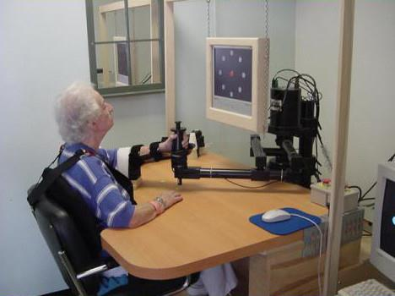

图1-1 末端牵引式康复机器人（MIT-MANUS）

1995年，在MANUS7（如图 1-2所示）的基础上，MIT-MANUS公司又研制出一种新型上肢康复机器人，该机器人系统在平面运动的基础上，增加了三维空间运动，系统可以提供主动训练、助力训练、被动训练及综合训练四种模式。之后MIT-MANUS公司还研制出了一种可以安装在轮椅上为患者提供康复训练的机器人，如图 1-3所示。

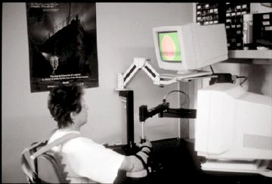 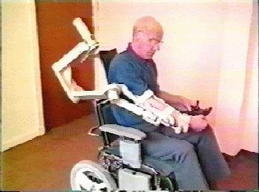

图 1-2 MANUS7康复机器人 图 1-3 轮椅式康复训练机器人

1999年，斯坦福大学研制出了一种康复机器人THE ARM GUIDE [11]，如图1-4所示，该机器人可以为患者提供手臂的往复直线运动训练，在机器人的牵引下，患者的前臂沿轨道方向做直线运动，进而带动大臂实现曲伸等运动，该机器人还可以实时检测运动的强度以及幅度。

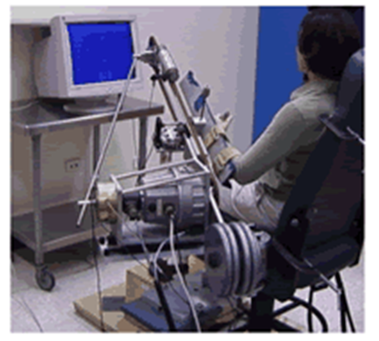

图1-4 THE ARM GUIDE上肢康复机器人

2000年，斯坦福大学研制出了上肢康复机器人MIME（mirror-image motion enable) [12]，如图1-5所示。该机器人是在PUMA560工业机器人的基础上改造得到的，具有6个自由度，可以为偏瘫患者提供康复训练，首先对患者健侧上肢进行运动分析，镜像后得到患侧上肢运动轨迹，然后通过PUMA560机器人牵引患侧上肢运动。该机器人可为患者提供不同的康复训练模式，康复结果表明，在接受镜像康复运动训练后，患者患侧上肢的肌肉力量增强，运动半径增大，运动能力明显提高。

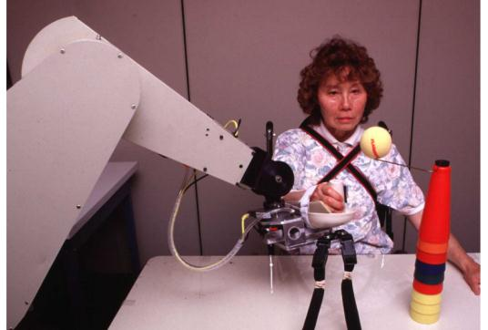

图1-5 MIME上肢康复机器人

2002年，英国雷丁大学研制出了一种上肢康复机器人GENTLE/S[13]，如图1-6所示, 该机器人使用绳索悬臂，消除了机械臂自身重力所产生的阻力，机器人主要对肩关节与肘关节进行康复运动训练，与MIT-MANUS基本功能类似。与MIT-MANUS相比，GENTLE/S在机械结构设计上做了简化，在腕部增加了三个被动顺应自由度，可以实现运动过程中的自适应，更加人性化。此外，系统还可以将康复训练中的各种信息通过电脑显示器向患者实时反馈。

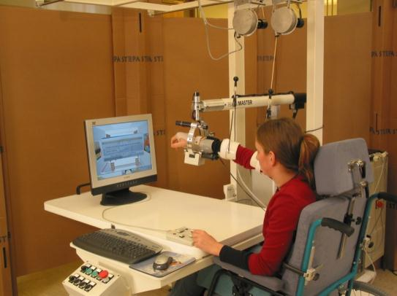

图1-6 GENTLE/S 上肢康复机器人

英国利兹大学的Kemna、Holt等人研制出了一种末端牵引式上肢康复机器人iPAM（intelligent pneumatic arm movement），患者上臂和前臂的运动由两个3自由度机器人分别牵引实现，共同完成肩部与肘部的复合运动[14]。多伦多大学的Mihailidis等人研制出了一种2自由度的上肢康复机器人[15-16]，该机器人将虚拟现实（VR）技术与2自由度的平面运动相结合，可以为患者提供肩、肘部的康复训练。

TOBIAS NEF、ROBERT RIENER等人研制出了上肢康复机器人Armin [17]，如图 1-7 所示。该机器人采用的是不完全的外骨骼式结构，机器人上安装有位移和力传感器，用来测量运动过程中的力和位移。机器人有6个自由度，肩部的导轨使整个机械臂可以实现上下平动，此外还有肘部屈/伸，大臂转动，肩部旋内/外 3个主动运动自由度以及前臂转动和肩部屈/伸2个被动顺应自由度，被动自由度的引入使机器人安全性得到高[18]。

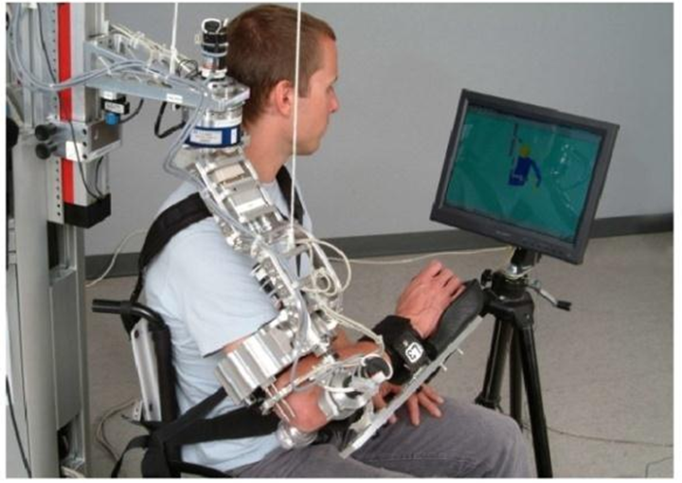

图1-7 Armin机器人

英国南安普顿大学研制出了5个自由度的上肢康复机器人SAIL，该机器人将扭簧弹性辅助支撑系统安装在肩部和肘部的转动关节处，结合了肌肉电刺激技术与虚拟现实技术，可以为患者提供肩、肘、腕部的复合康复运动训练[19]。美国的He等人研制出了由人工气动肌肉（PM）驱动的4自由度、5自由度上肢康复机器人RUPERT（robotic upper extremity repetitive trainer）[20-22]。4个自由度为腕部旋内/外、前臂转动、肘部屈/伸、肩部屈/伸，实现肩部、肘部以及腕部的复合运动，增加的第5个自由度是大臂的旋内/外运动，使机器人工作空间得到增大。

华盛顿大学的JOEL C.PERRY等人研制出了一种上肢康复机器人CADEN-7[23]，如图1-8所示。该机器人为外骨骼式，拥有7个自由度，分别为腕部屈/伸、腕部旋内/外、前臂转动、大臂旋内/外、肘部屈/伸、肩部旋内/外以及肩部屈/伸。机器人使用了钢丝绳驱动的方式，将大部分减速装置以及驱动器等均放在机械臂肩关节处，通过动力远程传递使机器人结构得到简化，减小了机构的重量和体积，同时也降低了使用齿轮传动引起的摩擦与冲击。系统通过7个自由度使机械臂的运动与人体自然运动更加一致，可以为患者提供肩部、肘部以及腕部的复合运动训练。

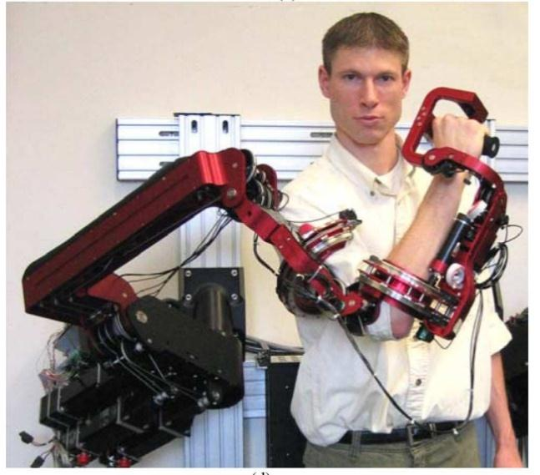

图1-8 CADEN-7上肢康复机器人

### 国内研究概况

## 本文主要研究内容

## 本章小结

# 上肢外骨骼康复机器人的整体方案设计

## 引言

上肢外骨骼康复机器人技术涉及到多个领域，其中包括机器人技术、生物医学技术、控制技术、传感器技术和新型材料技术等，设计一款外骨骼康复机器人的是一项多学科融合交叉的过程。在设计总体方案时，根据模块化的设计思想，大体上我们可以把上肢外骨骼康复机器人分为硬件系统、机械系统和人机交互软件系统，硬件系统负责数据采集与运动控制，机械系统是机器人运动的本体，软件系统主要负责信号处理、算法实现以及患者治疗参数的保存、分析及评价。

本课题组早年就已经开始了上肢康复机器人的研究工作，并且已经取得了一些成果，本论文所研究的上肢外骨骼康复机器人是课题组在研的最新的一代康复机器人，各个方面都在前人的基础之上做出来很大的改进以及优化，特别是其控制系统，其实用性、安全性、稳定性以及创新性都较之之前的版本有了很大的提高。本章将首先介绍了外骨骼式上肢康复机器人的康复训练机理以及方案设计，然后简要的介绍了上肢外骨骼康复机器人的机械结构，最后本着机器人设计中模块化、多功能以及智能化的特点，为其设计了训练模式丰富、智能化程度高、具有多种人机接口的上肢外骨骼康复机器人的硬件系统。

## 上肢外骨骼机器人康复训练机理以及方案设计

### 上肢外骨骼康复机器人的康复机理

长久以来神经病学领域的观点是：神经突触之间的联系主要形成于胎儿和婴幼儿时期，在成年以后没有新的联系形成，即成年人的神经中枢系统缺乏可塑性(Plasticity)，神经系统损伤导致的运动功能障碍不可治愈。随着时代的发展与科技的进步，大量研究表明因神经系统损伤导致的运动功能缺失可以得到一定程度的恢复，为了解释该现象，人们提出来各种假设及理论，从各方面解释了功能恢复的种种原因，其中Bethe等率先提出了中枢神经系统(CNS，Central Neural System)具有高度的可塑性的概念，随后经过了Luria等人的完善逐渐使得这一理论更加完备，这是近几十年来在神经系统疾病康复领域中最重要的研究成果之一，是中枢神经损伤后功能恢复的重要理论依据[13]。神经可塑性主要内容是：神经系统受损后，相应的功能恢复可以通过功能重组(Reorganization)和功能重建(Reestablishment)获得，而且一种感觉的代入可以完全替代另一种感觉，我们知道神经系统一旦损伤，神经细胞再生是非常困难的，但是它的功能(突触之间的联系)都可以通过代偿而恢复,而且因神经受损导致缺失的运动功能能够恢复的前提是必须进行相应的康复训练，这为偏瘫康复治疗技术提供了重要的医学依据[14]。

基于神经可塑性理论，我们因神经损伤导致缺失的运动功能都能够通过一定的训练完成一定的重组和恢复，可以重新建立大脑到脊髓神经冲动的联系。要想通过神经重塑完成整个缺失的运动功能恢复，运动再学习理论是不可或缺的。该理论将因神经损伤所致的运动功能障碍后的康复训练看作是一种先运动再学习的过程，以作业或功能为导向，重点在于患者在康复训练时的主动参与和认知，而非一味地被动训练。

运动再学习的康复训练方法是目前中风偏瘫康复治疗技术中最为流行的方法，由澳大利亚的詹尼特与罗伯塔于1989年提出[15,16]。该理论认为康复医师应该根据患者自身的病情指定符合患者自身情况的康复训练方案，创造良好的康复训练环境，通过相关技术激发患者的训练动机以及兴趣，且帮助患者将康复训练转化到日常生活中去，实现完成如摸头、摸左肩、摸嘴、摸左耳、摸右耳等日常生活中经常用到的动作，让患者能够随心所欲的进行功能性作业活动，有力地实现社会活动再学习。

基于以上的理论，强化、持续和重复的康复训练对上肢运动功能的改善和恢复具有积极的影响[17][18]。传统的康复治疗方法主要依赖医师手动辅助患者进行康复训练，这一传统的康复医疗方式低效、耗时且成本高昂，相比之下，需要更少的医师参与的康复机器人克服了这些缺点，并且在全世界开始普及。

本文基于以上的康复训练机理提出了一种新型的的上肢外骨骼康复机器人控制系统，通过被动、力控以及眼动三种训练模式全面涵盖了患者从软瘫期至恢复期的康复训练需求，通过专业的评估方法以及实时保存到云端数据库的训练数据实现肌力、活动范围及其他综合运动学能力评估，通过出色的软件界面与多种游戏使康复过程更有趣，使得患者能够通过我们的外骨骼康复机器人完成更加安全、有趣、高效自主的康复训练。

### 上肢外骨骼康复机器人的方案设计

以脑卒中患者为例，医学研究表明对该类患者进行适当的功能再训练有助于患者丧

失的肢体功能重新得到恢复[43]。对于脑卒中患者来说，恢复过程有 6 个特定阶段： a、

迟缓阶段； b、痉挛阶段； c、联带运动阶段； d、部分分离运动阶段； e、分离运动阶段；f、正常阶段[44]。对于处于不同阶段的患肢，需要有针对性地采取不同的康复治疗措施，才能得到较好的康复效果。

根据近代医学的研究，被动康复训练对病人患肢的运动功能和 ADL 能力的恢复具有很好的效果。可见对早期的脑卒中等偏瘫患者实施被动康复治疗很有意义，不仅对其运动功能的恢复有着良好的帮助，而且可有效减小患者在日后训练过程中的依赖程度。

综合以上分析，本论文所研究的康复机器人设计了 4 种不同的康复训练模式，分别对应病人不同康复阶段的治疗，如下表所示。

|  |  |  |
| --- | --- | --- |
|  |  |  |
|  |  |  |
|  |  |  |
|  |  |  |

## 上肢外骨骼机器人机械结构概述

### 总体机械结构

## 上肢外骨骼机器人硬件系统设计





## 本章小结

# 上肢外骨骼康复机器人的运动学分析

# 上肢外骨骼康复机器人的控制策略研究

## 引言

## 被动康复模式控制策略

## 主动康复模式控制策略

### 交互力控制策略

### 眼动控制策略

## 本章小结

# 人机交互康复训练软件

## 引言

## 软件总体设计

## 用户交互视图层

## 数据访问层

## 本章小结

# 上肢外骨骼康复机器人控制实验研究

## 引言

# 总结与展望

## 全文工作结论

## 后续工作展望

# 致 谢

**程小为**

二零一六年五月 于喻园

# 参考文献

1. 第二次全国残疾人抽样调查领导小组，中华人民共和国国家统计局.2006年第二次全国残疾人抽样调查主要数据公报. 中国康复理论与实践, 2006, 12(12): 1013
2. 江先志. 驱动关节在康复机器人中的应用[D].华中科技大学,2011
3. 范海珠. 周良辅：脑卒中筛查与防治指南推广[EB/OL]. (2012-05-16) [2012-12-02].
4. 熊蔡华, 柳锴, 王婷, 陈文斌. 一种基于分组耦合驱动的上肢康复训练装置.中国,发明专利, 201410627428.9, 2014-11-10
5. 熊蔡华, 柳锴, 王婷, 陈文斌. 一种基于耦合驱动的肩肘关节康复训练装置.中国,发明专利, 201410627428.9, 2014-11-10
6. 杨启志,曹电锋,赵金海.上肢康复机器人研究现状的分析[J].机器人,2013,35(5):630-640
7. Dario P, Guglielmelli E, Laschi C. Humanoids and personal robots: Design and experiments. Journal of Robotic Systems, 2001, 18(12): 673~690
8. 麻天照. 下肢外骨骼康复机器人控制系统设计与研究[M].电子科技大学,2012
9. 胡宇川,季林红.从医学角度探讨偏瘫上肢康复训练机器人的设计[J].中国临床康复,2005,8(34):7754-7756
10. 陈文斌. 人体上肢运动学分析与类人肢体设计及运动规划[D].华中科技大学, 2012
11. 陈宏伟. 外骨骼式手部康复机器人控制系统与策略研究[M].哈尔滨工业大学,2012
12. Bsalter R, Field P. The Effects of Continuous Compression on Living Articular Cartilage[J]. Journal of Bone and Joint Surgery, American Volume, 1960, 42(1): 31-90.
13. 缪鸿石.中枢神经系统(CNS)损伤后功能恢复的理论(二).中国康复理论与实践,1996,1：1-5．
14. Glees P,Cole J,Whitty cw,et a1.The effects of lessions in the cingular gyrus and adjacent areas in monkeys．J Neurol Neurosurg Psychiatry,1950,13:178-190．
15. J.H.Carr,R.B.Shepherd.A motor relearning programme for stroke.London:Batterworth-heinemann Press,1987
16. J.H.Carr,R.B.Shepherd. A motor learning model for stroke rehabilitation .Physiotherapy,1989,75:372-380
17. G. Kwakkel, B. J. Kollen, and H. I. Krebs, "Effects of robot-assisted therapy on upper limb recovery after stroke: a systematic review," Neurorehabilitation and neural repair, 2007.
18. R. Riener, T. Nef, and G. Colombo, "Robot-aided neurorehabilitation of the upper extremities," Medical and Biological Engineering and Computing, vol. 43, pp. 2-10, 2005.